July5

1 常见复杂属性

1.1 溢出overflow

overflow：

|  |  |
| --- | --- |
| iseiable | 溢出部分可见 |
| hidden | 溢出部分不可见 |
| scroll | 溢出部分显示滚动条 |

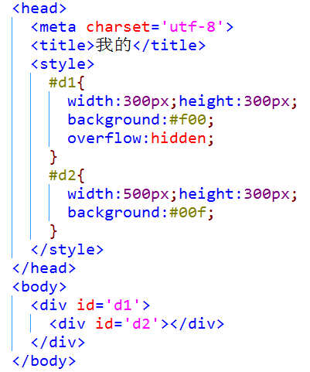

div的bug

当两层div嵌套，内层div与外层div内容区域的上限齐平，内层div如果有margin-top属性，外层的margin-top会随内层div的margin-top移动。

解决方法：

在外层增加overflow:hidden;

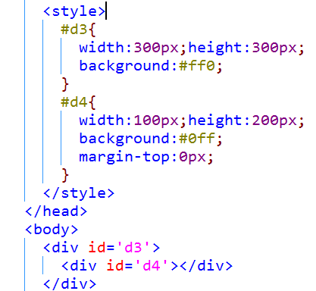

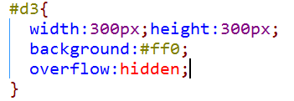

2 控制元素的显示方式

课堂练习：

1.使用div模拟学子商城登录按钮

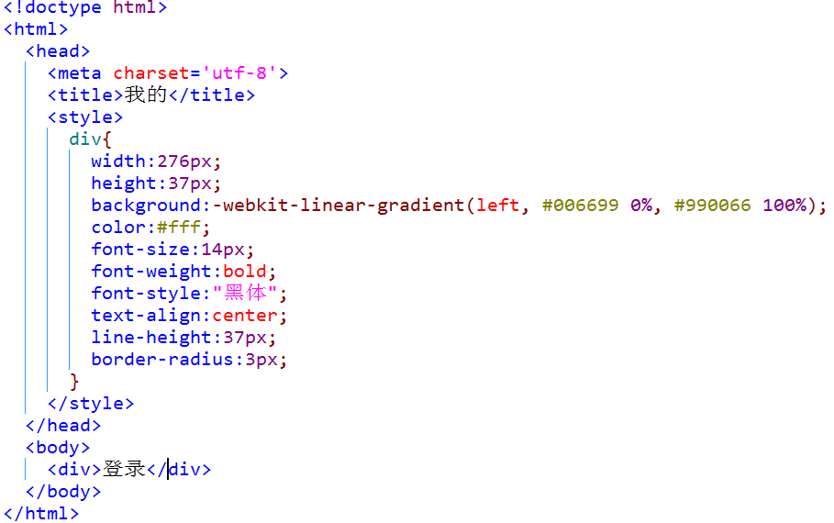

display：block；让元素按照块级元素规则显示 none；

inline；让元素按照行级元素规则显示（基本不用）

inline-block；行内块

2.2 none

display：none作用是隐藏标签

看不见，不占位置

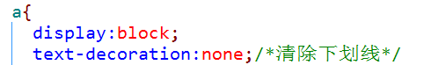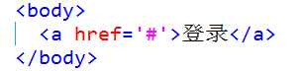

2.3 总结

1.什么是行级元素？（行级元素的特点）

1)可以与其他行级元素共享一行，不能改变元素的height和width值（自带宽高属性的元素可以改，例如：img）；

2)行级元素的大小由内容撑开，可以使用padding，可以使用margin-left和margin-right但是，margin-top和margin-bottom不起作用。

2.块级元素的特点

块级元素独占一行，如果不设置width，默认填满父级元素的宽度。

如果不设置height，靠内容撑开。

可以设置width和height，可以设置margin，padding各个属性

3.行内块的特点（不建议初学者使用，有很多的细节）

与其他的行级元素和其他的行内块共用一行，可以设置width和height，可以设置margin和padding各个属性。

3 定位

3.1 默认定位

文档流定位---默认文档流

同一行从左往右，从上往下，不允许覆盖

3.2 浮动

float：left

right；

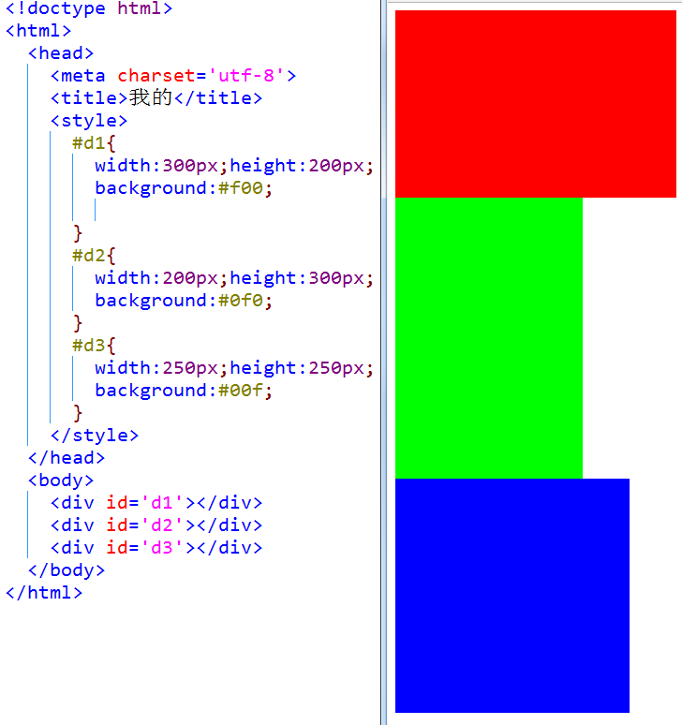

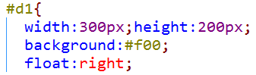

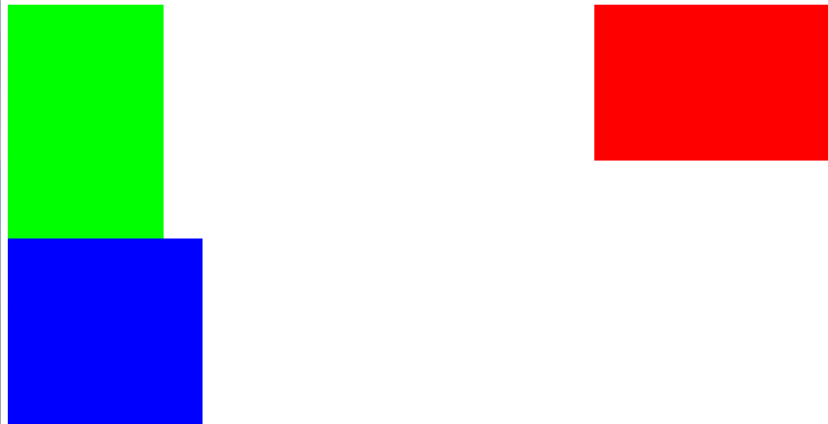

总结：

1.一旦元素设置了浮动，当前元素脱离默认文档流，在默认文档流之上进行渲染。他原来的位置，会被其他元素占用。

2.元素只会在当前行浮动

3.浮动最重要的作用，就是块级元素横向显示

clear:both;当前元素不会被任何浮动元素遮挡

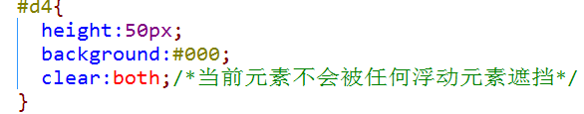



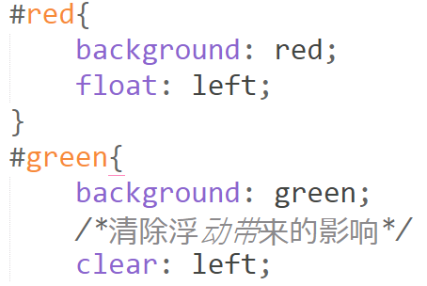

清除前面左浮动，正常元素左边不允许出现浮动元素

3.3 高度坍塌

原理：

1.外部div没写高度，靠内部高度撑起；

2.内部div都浮动了，脱离默认文档流；

3.外部div认为自己内部没有元素，因此高为0了。

解决方案：

1.给外部div写高度。

overflow为hidden或auto

2.给外部div加浮动属性（只能在最外层div使用，内层使用会影响外部结构）

3.在内部浮动的div下，添加一个div不写高、宽和内容，只写clear:both;

1.没有内容，高度为0；

2.没有宽度和高度，因此，宽为父元素的宽度；

3.上面两条。为了用户肉眼看不到这div；

4.这个div有clear：both；让这个div一直在浮动元素下方；

5.外部div认为有子元素，高度自动匹配这个div的位置高度。

修改前：

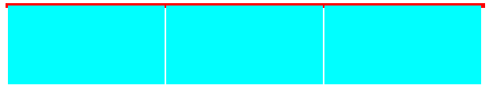

修改坍塌后：

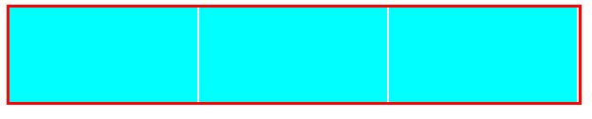

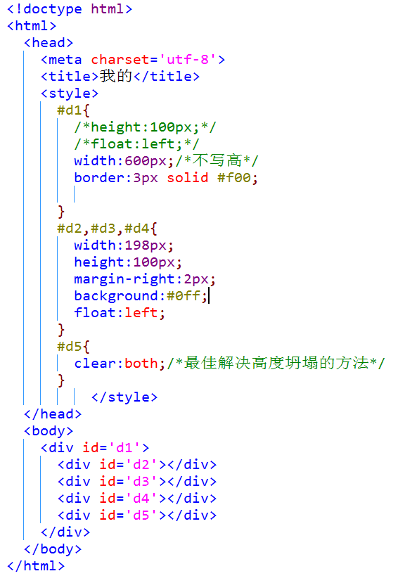

1行级元素特点

2块级元素特点

3级元素是如何通过浮动横向显示

4坍塌原理

5用clear:both;解决高度坍塌原理

4 css中定位

position：relative；相对定位

absolute；绝对定位

relative；相对定位

1.定位后，自己原来的位置不被占用（使用后，不加位置值，还在原位置）

2.top/right/bottom/left距离原来位置的距离的位移

absolute；绝对定位

1.定位之后，自己原来的位置会被占用（只要使用，自己目前的位置就会变动）

2.子元素有position:absolute向上级元素寻找，找上级元素有没有position，一层一层向上找：

①如果有一级元素带有relative属性，就以这个元素的左上角为参照定位

②如果都没有，就以body左上角为参照定位

3.relative不写top/right/bottom/left效果相当于没有定位。一般情况下，absolute上级的标签会使用relative来定位，很少使用absolute

4.1 fixed相对浏览器窗口定位

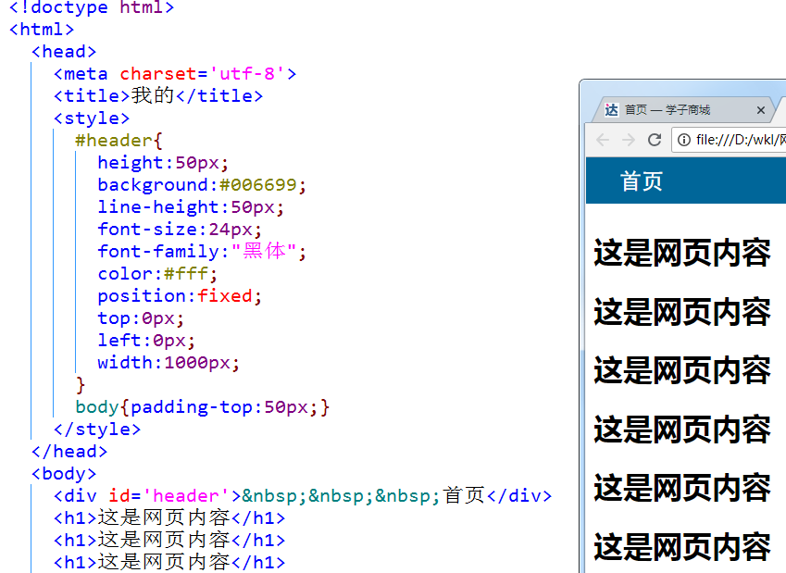

作业：

1.浮动和定位的理论

2.学子商城登录框，上半部分的编写

5 元素堆叠次序

1.已定位的元素们堆叠在一起的排列顺序

语法：

属性：z-index

取值：数字，无单位，值越大，元素越靠上

3.注意：

1.只有已经定位的元素position:relative/absolute/fixed才能设置z-index，否则不起作用

2.父子元素之间，无论如何修改z-index永远都是子元素在上，父元素在下

3.如果取值相同,后来者居上

6 元素的显示与隐藏

6.1 元素的显示方式

元素以什么形式显示在页面中（行内/行内块）

语法：

display:none/inline/block/inline-block

取值：

none：元素隐藏不显示，在文档中不占位

inline：显示为行内元素

block：显示为块元素

inline-block：显示为行内元素

行内块元素兼具行内元素与块元素的特征，既可以共行，也可以设置宽高img input

6.2 元素的显示效果

1.可见性设置

属性：visibility

取值：

1.visible默认值可见的

2.hidden隐藏，元素仍然在文档中占位

对比display：none与visibility：hidden同样设置元素隐藏，前者不占位，后者依旧在文档中占位

2.透明度设置

属性：opacity透明度

取值：0（完全透明）~1（不透明）

rgba（）设置的半透明效果不会被子元素继承

opacity设置的效果会被继承，如果子元素中也使用opacity设置透明度，最后子元素的透明度由两个值相乘得到

3.元素的垂直对其方式

属性：vertical-align

取值：top/middle/bottom/baseline（默认值，基线对齐使用）

使用场景：添加在行内块元素上，img，input用来设置元素两端的文本，与当前元素的对齐方式

7 光标的外观

属性：cursor

取值：

1.default

2.pointer小手形状

3.text显示为I样式